**一、基本概况**

红峰村位于灵乡镇辖区的中部区域，版图面积5.2平方公里，属丘陵山村，东与谈桥村耕地山场相连，南与原毛铺乡、芭山村山场相接，西与马桥村、戴岭村山场相接，北与灵成工业园、南畈村田地屋宇相邻。全村拥有山场林地面积6500余亩，用材林较少，灌木林、乔木林、刺林、山丘荒坡林较多，耕地面积有1784亩（水田1394亩，旱地390亩），全村辖九个自然湾，14个村民小组，总户数525户，总人口2180人，全村以种植业为主，劳务输出为主导产业。

村集体经济收入：2021年村级集体收入10万元（灵润公司面积租金5万元、光伏发电5万元）。

基础设施：2017年完成新屋朱湾池塘清淤护砌工程，2018年申报完成户户通，池塘四周硬化，配合厕所革命铺设排污管道。2019年进行村庄环境整治，改善各湾卫生环境及周边的绿化。2020年毛灵公路改造、自来水安装、路灯亮化等便民工程极大地改善村民的生活环境。2023年村里发展了30亩弥猴桃种植基地，预计三年后收益，2022年新屋朱湾实施了共同缔造，今年正在坳下陈湾进行共同缔造，目前正在实施中，2024年对红峰村委会进行了提档升级

**二、领导成员**

柯 涛 红峰村党支部书记、村委会主任

柯旺民 红峰村党支部委员、村委会副主任

陈秋英 红峰村村委会委员

朱汉文 红峰村党支部委员

柯 飞 红峰村村委会委员

陈群娣 书记助理

**三、办公地址和办公电话**

办公地址：大冶市灵乡镇红峰村上柯小区86号

办公电话：0714-8493659

****四、有代表性的照片****

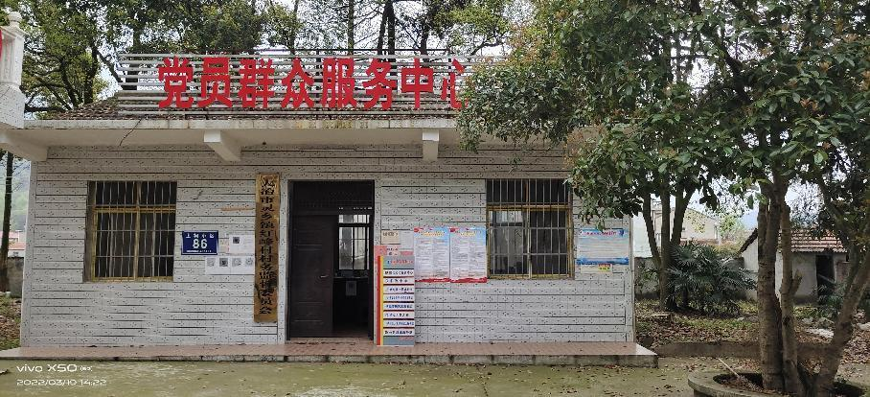

红峰村村委会

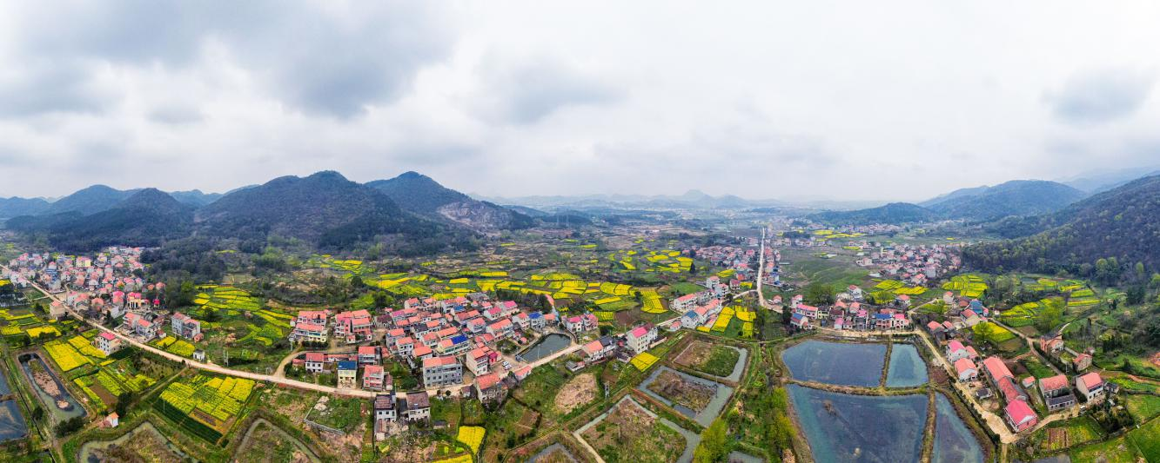

红峰村全景图